ПРОГРАММА. ВЕЛИКАЯ БУРГУНДИЯ И ГАСТРОНОМИЧЕСКАЯ
СТОЛИЦА ФРАНЦИИ - ЛИОН

Февраль – ноябрь 2015 г. (7 дней / 6 ночей)

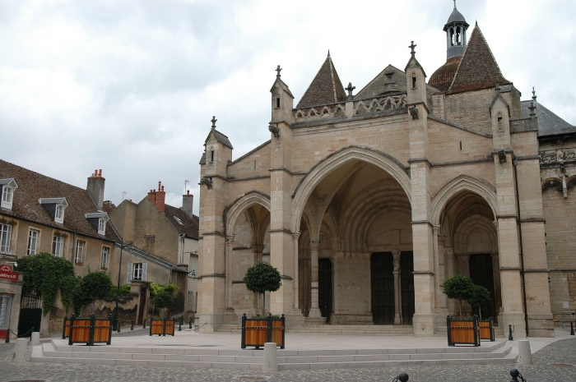 | Средневековый торговый город Бон считается неофициальной винной столицей Бургундии, одним из наиболее хорошо сохранившихся средневековых городов в регионе. Город сохранил влияние далекой фламандской культуры, привнесенной еще во времена владения бургундскими герцогами большей частью Бельгии и Голландии. Здесь чувствуется след фламандской архитектуры: яркий пример - ратуша. Окончательно Бон закрепил за собой статус центра торговли вином в эпоху Просвещенья. В Средние века укрепленный замок и глубокий ров защищали город. Сегодня его бастионы и дозорные башни охраняют лишь сладостные винные нектары, а его рвы и канавы превратились в скверы и сады.
ДЕНЬ ПЕРВЫЙ.

12:00 Встреча с представителем в аэропорту Лиона/Женевы
12:10-14:00 Трансфер в Бон (175 км)
14:30-15:30 Размещение на бургундской вилле 4* (бассейн, джакуззи, сад, терраса)
16:00-17:30 Посещение подвалов и дегустация вин хозяйства Domaine Debray http://domaine-debray.fr/fr/
18:00 Свободное время. Прогулка по городу Бон-винодельческой столице Бургундии
19:30 Ужин в ресторане традиционной бургундской кухни
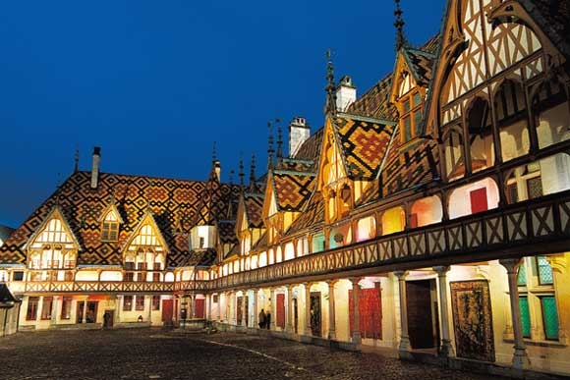 | Богадельня Бона (Hospices de Beaune) была основана в 1442 г. канцлером герцога Бургунского Николя Роленом. Это благотворительный госпиталь-приют, ранее предоставлявший лечение и ночлег для бедных и неимущих.. В одном из помещений госпиталя хранится и демонстрируется знаменитый складной алтарь «Страшный суд» Рогира ван дер Вейдена.  В ноябре ежегодно проводится всемирно известный Винный аукцион куда съезжаются ценители вина со всего мира.
ДЕНЬ ВТОРОЙ.

08:30 Завтрак на вилле
09:30-12:00 Посещение Hospice de Beaune http://www.hospices-de-beaune.com/index.php/hospicesdebeaune/L-Hotel-Dieu/Le-Musee
12:00-14:30 Обед в ресторане региональной кухни
15:00-16:30 Посещение и дегустация в винодельческом хозяйстве J. Drouhin http://www.drouhin.com/en/#/Exception
16:30 Свободное время. Отдых, посещение подземного грота под виллой.
17:30 Мастер класс по приготовлению черного трюфеля. Ужин.
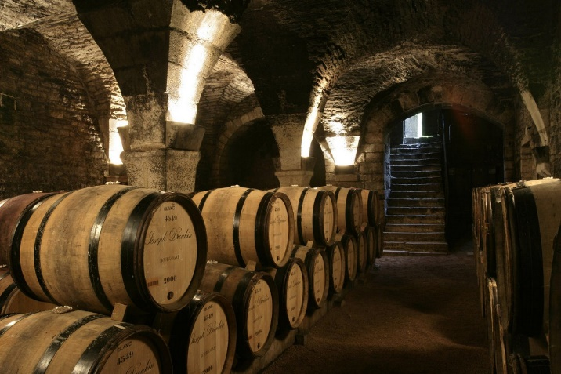 | Joseph Drouhin (Жозеф Друэн) - был основан в 1880 году после того, как Мэзон Жозеф Друэн купил в Боне старое поместье, построенное еще в 1756 году.тВ 1918 году Дом перешел по наследству Морису Друэну, который приобрел ряд виноградников, включая знаменитый Beaune Clos des Mouches и участок в аппелласьоне Clos de Vougeot.  С 1957 года компанию возглавляет Робер Друэн. Он также расширил владения Дома, купив несколько участков на престижных виноградниках Кот де Нюи: Musigny, Griotte Chambertin, Chambertin Clos-de-Beze, Bonnes Mares, Grands Echezeaux.
ДЕНЬ ТРЕТИЙ.

09:00 Завтрак на вилле
09:30-10:00 Переезд в город Пюлини Монраше
10:00-12:00 Посещение и дегустация в винодельческом хозяйстве Olivier Leflaive http://www.olivier-leflaive.com/
12:10-14:30 Обед с дегустацией 6 великих бургундских вин в семейном ресторане хозяйства
14:30-15:00 Возвращение в Бон
15:30-17:00 Посещение хозяйства по производству горчицы Moutarderie Fallot http://www.fallot.com/ Мастер класс по производству домашней горчицы
19:30 Ужин в каминном зале на вилле (аутентичная бургунская кухня от шефа)

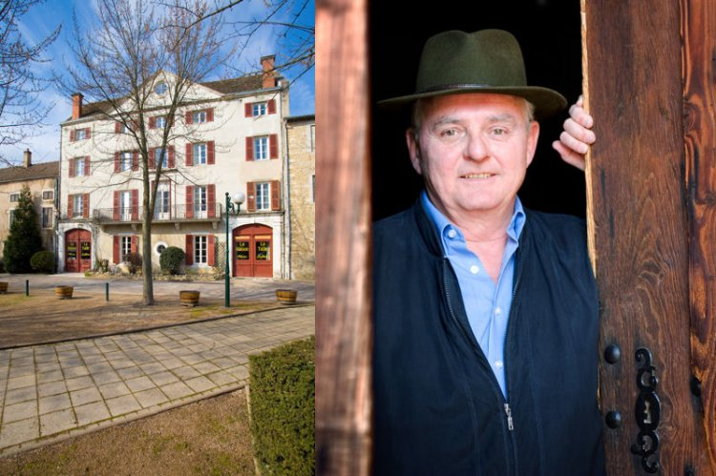 | В 1935 году Жозеф Лефлев, дедушка нынешнего владельца Оливье Лефлева стал первым, кто начал разливать под своей маркой вино прямо в Пюлиньи. Сам Оливье занимался постановками музыкальных шоу в Париже. А с 1982 он решил начать новую жизнь, вернувшись «к истокам». В 1984 году, параллельно с руководством Domaine Leflaive, он создал собственный бизнес – негоциантский дом Olivier Leflaive, и, таким образом, стал первым в Пюлиньи негоциантом. В отличие от большинства бонских негоциантов Лефлев покупает у своих соседей в Пюлиньи виноград, при этом имея возможность контролировать все работы на винограднике. Вина от Olivier Leflaive ведущими критиками неизменно называются в числе лучших белых в Бургундии. А сами братья, Оливье и Патрик, всеми любимые граждане Пюлиньи. Они открыли свой маленький ресторан La Table d'Olivier Leflaive.

ДЕНЬ ЧЕТВЕРТЫЙ. Четверг

08:30 Завтрак на вилле
09:30-10:30 Переезд в Дижон
10:30-12:30 Обзорная экскурсия с гидом по городу
13:00-15:00 Обед в ресторане традиционной дижонской кухни
15:00-18:00 Прогулки по городкам Cote de Nuits, посещение великих виноградников в Vosne-Romanee участка Romanee Conti
18:30 Возвращение в Бон
19:30 Ужин в гастрономическом ресторане 1* Michelin
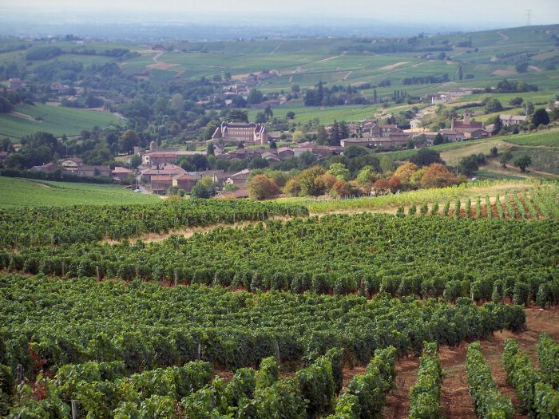 | Стоит лишь выйти за пределы города, как перед вами простираются на 70 километров бесконечные виноградники. На севере – Кот-де-Нюи (la Côte de Nuits) и его великолепные красные вина сортов Пино-Нуар (Жевре-Шамбертен (Gevrey-Chambertin), Кло-де-Вужо (Clos de Vougeot), Романе Конти (Romanée Conti). На юге – великие белые крю Бургундии сорта Шардоне (Мерсо (Meursault), Монтраше (Montrachet) – лучшее белое сухое вино в мире), но также и красные вина: Поммар (Pommard), Вольне (Volnay), Кортон (Corton).

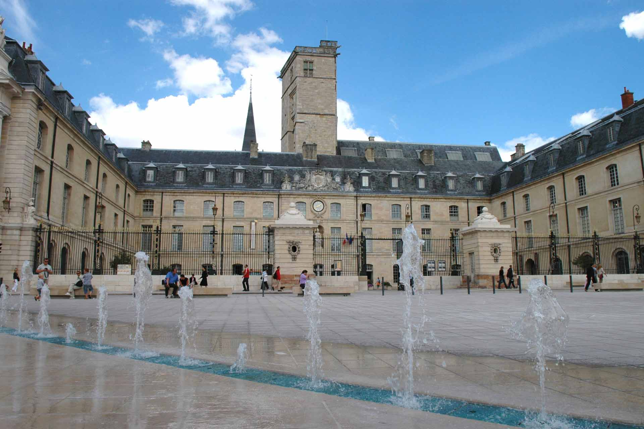 | Дижон – город во Франции, столица региона Бургундия. Первые поселения на этом месте относятся к неолитическому периоду. Во времена Древнего Рима Дижон, носивший название Дивио, лежал на дороге из Лиона в Париж, что делало его важным пунктом.Особое значение Дижона сохранилось в период Бургундского герцогства, став его столицей. С XI по XV вв. город обладал огромными богатствами и властью. В эти века Дижон менялся и строился. Современный Дижон – туристический город и столица департамента Кот-д’Ор (Золотой склон – Cote D’Or), зоны – хорошо известной во всем мире великолепными винами. От Дижона начинается винная дорога, проходящая по виноградникам «гран крю», на которых рождаются самые дорогие вина мира.

ДЕНЬ ПЯТЫЙ.

09:00 Завтрак на вилле
10:00-12:00 Переезд в Лион (175 км)
12:30-14:00 Обед в традиционном лионском бушоне
14:30-15:30 Размещение в отеле 4*
15:30-19:00 Свободное время
19:30 Ужин в ресторане морепродуктов
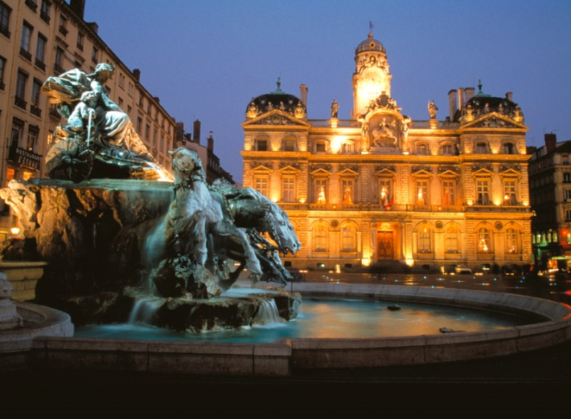 | Лион — город в центре Франции, административный центр департамента Рона, один из самых больших и важных городов Франции, расположенный при слиянии Роны и Соны, в красивой местности, изобилующей садами и виноградниками. Лион был основан более 2000 лет назад древними римлянами. Из столицы Галлии времен Римской империи Лион превратился в столицу шелка и кулинарного искусства, однако по-прежнему хранит воспоминания о своем прошлом. Его исторический центр, отнесенный ЮНЕСКО к памятникам культуры мирового значения.
ДЕНЬ ШЕСТОЙ.
09:00 Завтрак в отеле
09:30-12:30 Обзорная экскурсия с гидом по городу Лиону
12:30-14:00 Обед в ресторане региональной кухни
14:00-19:00 Свободное время
19:30 Ужин в гастрономическом ресторане Поля Бокюза L’Auberge du Pont des Collonges 3* Michelin http://www.bocuse.fr/flash-uk.aspx?idwsglangue=2
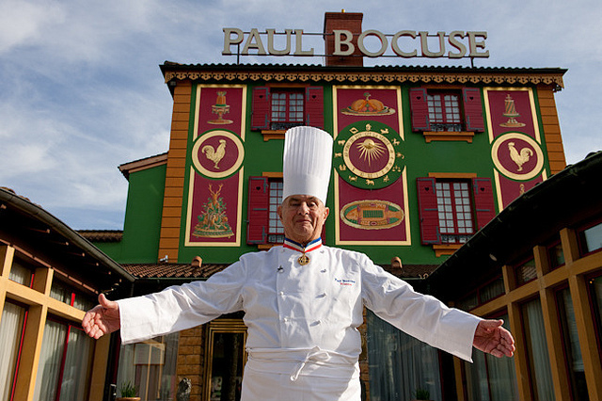 | Поль Бокюз — выдающийся французский шеф-повар XX века, основатель и руководитель главного международного кулинарного конкурса — «Золотой Бокюз». На протяжении долгого времени его имя у гурмэ всего мира прочно ассоциируется с самим понятием «высокая кухня». С поварским делом семья Бокюз была связана на протяжении многих поколетий. Ещё в XVIII веке на мельницу в деревне Колонж-о-Монт-д’Ор (близ Лиона), принадлежавшую предкам Поля Бокюза, окрестные жители приезжали не только для того, чтобы смолоть зерно, но и чтобы отведать стряпни жены мельника, слава о которой распространилась на многие мили вокруг.
ДЕНЬ СЕДЬМОЙ.
08:30 Завтрак в отеле
10:00 Отъезд в аэропорт Лиона

Стоимость тура на 1 человека при группе от 5 человек:
2-местное размещение - 2806 евро,
1-местное размещение - 3436 евро
В стоимость входит:
- Трансфера по всей программе на комфортабельном микроавтобусе
- Сопровождение гидом
- Сопровождение винным экспертом
- Экскурсионная программа в Боне, Дижоне и Лионе
- Проживание на вилле и в отеле 4* (питание завтраки)
- Посещение и дегустации вин на винодельнях
- Посещение хозяйства по производству горчицы
- Мастер класс по приготовлению черного трюфеля
- Гастрономические обеды и ужины (в том числе в ресторанах со звездами Michelin)
В стоимость не входит:
- Виза
- Страховка
- Авиа билеты
Расчет тура производится в рублях по курсу на день оплаты
По всем вопросам обращаться по тел. (4112) 34 04 03 или на E-mail: turist2@yakutia.ru

